GIMNASTYKA NARZĄDÓW MOWY
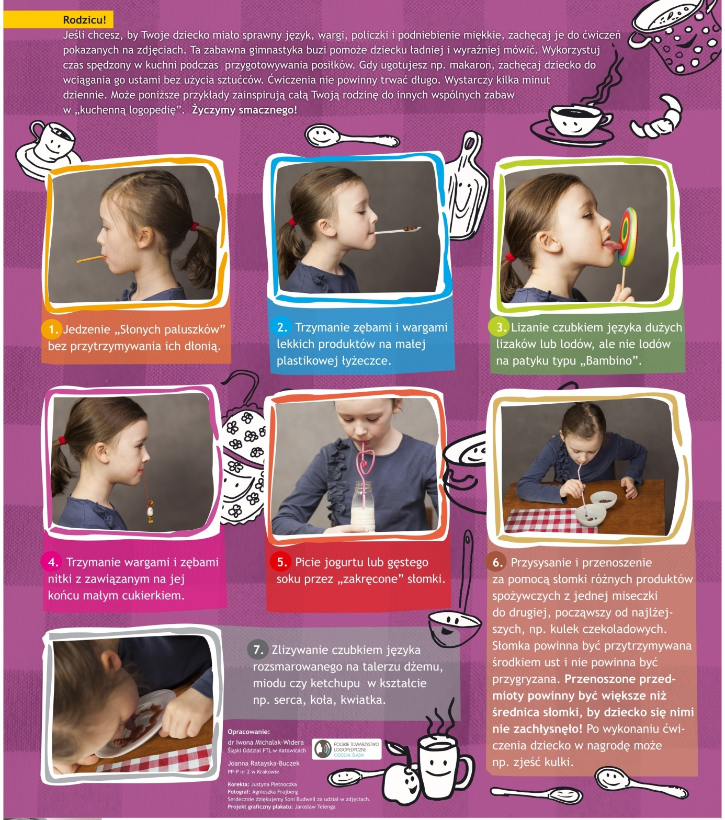

RÓŻNICOWANIE GŁOSEK SZ- S
Sasza, szansa, szosa, suszy, szałas, strasznie, szorstki, spieszy, szasta, słyszy, Staszek, szelest, susza, szósty, szklisty, szesnasty, szympans, straszy, listonosz, krzesło, skrzypce, wszystkie, szaleństwo, skosztować, maszynista, staruszek, starszy, serduszko, skrzat, skrzek, skrzyp, spiż, straż, stróż, strzał, szus, Asyż, chrzestny, kioskarz, kustosz, masaż, oszust, pasterz, przekaz, przeskok, przesyt, rozkosz, smakosz, sojusz, wstążka, piosenkarz, przesyłka, przystanek, saszetka, skoroszyt, słabeusz

Szympans – różnicowanie sz-s
Powtarzaj codziennie wyrazy. Postaraj się wypowiadać je najpiękniej jak potrafisz!

Dobierz ubrania dla Sabinki i Szymka. Dla Sabinki wybierz tylko te, w których nazwie słychać głoskę s, a dla Szymona te, w których słychać sz. Narysuj je.

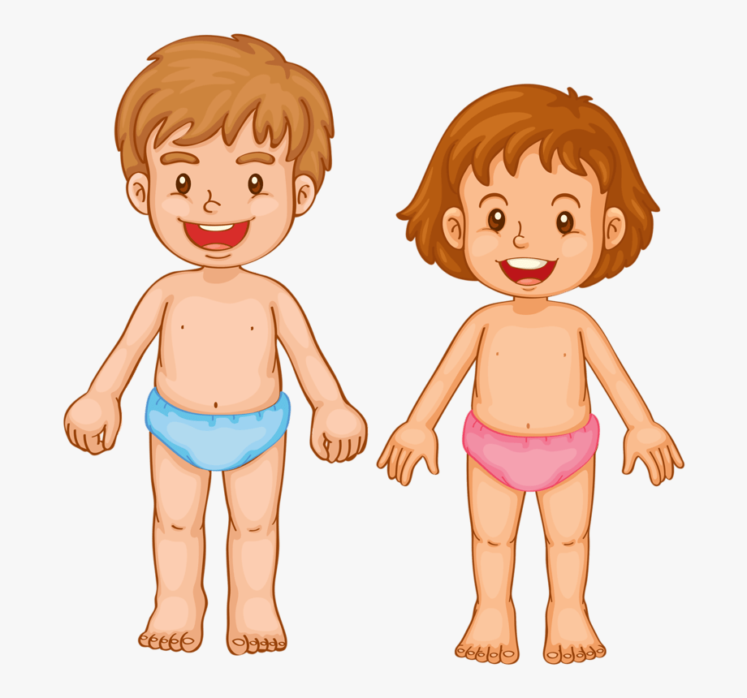
parasolka
szarfa
kalosze
koszyk
szelki
chustka
szalik
sukienka
koszulka
sandały
szorty
bransoletka
skarpetki
sweterek
kapelusz
skarpetki

